투고용 논문 2021
ACT 모방학습 기반 스마트 팩토리 순차 적재에서 시연 일관성의 영향 분석
Analyzing the Effects of Demonstration Consistency on ACT-Based Sequential Stacking for Smart Factories
요 약
다단계 순차 적재에서는 이전 단계의 종료 상태가 다음 단계에 영향을 미치므로, 시연 데이터의 작은 불일치도 누적되어 전체 작업의 실패로 이어질 수 있다. 본 연구에서는 Jetson Orin Nano에서 구동되는 YOLOv8n 기반 저울 표시값 판독기와 단계별 ACT(Action Chunking with Transformers) 모델을 결합한 스마트 팩토리 순차 적재 시스템을 구현하고, 시연 일관성이 작업 성공률에 미치는 영향을 분석하였다. 저울 표시값을 이용한 118 g 기준 분류 정확도는 실제 장치에서 91.7%를 기록하였으며, 로봇 조작은 시스템의 작업조건을 재현한 MuJoCo 환경에서 평가하였다. 모델과 학습 설정을 고정한 상태에서 여유 있는 파지 접근, 일관된 파지 위치, 물체를 놓은 후 후퇴하는 동작을 시연 규칙으로 적용한 결과, 세 단계 연속 적재 성공률이 28%에서 99.0%(198/200)로 향상되었다. 저울 기반 실패 감지와 단계별 재실행을 적용했을 때에는 200회의 평가가 모두 최종 완료되었다. 또한 파지 시점의 손목각도 분포에서 최대 인접 간격을 계산하여 상충하는 시연을 학습 전에 탐지하는 지표를 제안하였다. 결과는 순차 로봇 조작에서 시연의 동작 일관성이 누적오류를 줄이는 핵심 요소임을 보여준다. 향후 실제 로봇에서 강건성과 일반화 성능을 검증할 예정이다.
Abstract
In multi-stage stacking, small inconsistencies in demonstrations can accumulate because the terminal state of each stage becomes the initial state of the next. This study implements a smart-factory sequential stacking system combining YOLOv8n-based scale-display recognition on a Jetson Orin Nano with stage-wise Action Chunking with Transformers (ACT) models and analyzes the effect of demonstration consistency. The scale-reading module achieved 91.7% classification accuracy at the 118 g threshold on the physical device, while robot manipulation was evaluated in a MuJoCo environment reproducing the task conditions. With the model architecture and training settings fixed, three demonstration rules—sufficient grasp clearance, a consistent grasp region, and retreat after object release—improved the three-stage completion rate from 28% to 99.0% (198/200 trials). Scale-based failure detection and stage-level retry resulted in successful final completion of all 200 trials. We also propose a pre-training diagnostic based on the maximum adjacent gap in wrist-angle values at grasp time to identify conflicting demonstrations. The results show that motion consistency in demonstrations is critical for reducing accumulated errors in sequential manipulation. Future work will validate the system’s robustness and generalization on a physical robot.
Keywords : Imitation learning, ACT, Sequential stacking, Demonstration consistency, Smart factory
Ⅰ. 서 론
제조·물류 현장의 자동화 수요는 커지고 있지만, 중소 규모 공정에 고가의 산업용 로봇과 정밀 보정 설비를 도입하기는 어렵다. 저가 로봇팔과 모방학습을 결합하면 적은 시연으로 시각 기반 조작을 구현할 수 있다. 그러나 여러 단계를 이어 수행하는 순차 적재에서는 앞 단계가 배치한 적재함이 다음 단계의 작업 환경이 되므로, 작은 제어 오차와 서로 상충하는 시연 동작의 영향이 단계마다 누적된다.
이러한 문제를 해결하기 위해 본 논문은 Jetson Orin Nano 기반 무게 인식부와 단계별 ACT 모델을 결합한 SO-101 순차 적재 시스템을 구현하고, 적재 실패를 분석해 얻은 세 가지 시연 설계 규칙과 학습 전에 불일치 시연을 점검하는 지표를 제안한다. 무게 인식은 실제 장치에서 측정하였고, 로봇팔 파손으로 적재는 동일한 로봇 모델·카메라 배치·제어 주기의 MuJoCo 시뮬레이션에서 평가하였다.
Ⅱ. 관련 연구
ACT(Action Chunking with Transformers)는 미래 행동을 청크 단위로 예측하여 저가 하드웨어에서도 정밀 조작을 학습할 수 있음을 보였고^{[1]}, LeRobot은 ACT와 SO 계열 로봇 지원을 공개하였다^{[2]}. 행동복제는 학습 때 보지 못한 상태에서 오차가 누적되며^{[3]}, 시연의 행동 불일치는 모델 성능에 직접 영향을 준다^{[4,5]}. 본 연구는 새로운 모델 구조 대신, 상충하는 시연 동작을 학습 전에 진단하고 일관된 규칙으로 교정하는 절차에 초점을 둔다.
Ⅲ. 제안 방법
1. 전체 시스템 및 무게 인식
그림 1은 전체 시스템이다. 색상 분류 컨베이어가 파랑 큐브만 저울 위의 파란 적재함으로 보내면, Jetson Orin Nano가 USB 카메라 영상에서 저울 표시부를 검출하고 확대하여 숫자를 다시 탐지한다(YOLOv8n^{[6]}, 숫자 탐지 mAP50 86.3%). 측정값이 118 g 이상이면 로봇 실행기에 TCP 트리거를 전송한다. 실제 장치에서 조건별 20회씩 총 60회 실측한 118 g 기준 분류 정확도는 91.7%(55/60)였고, 인식부터 명령 전송까지 약 810 ms가 걸렸다.
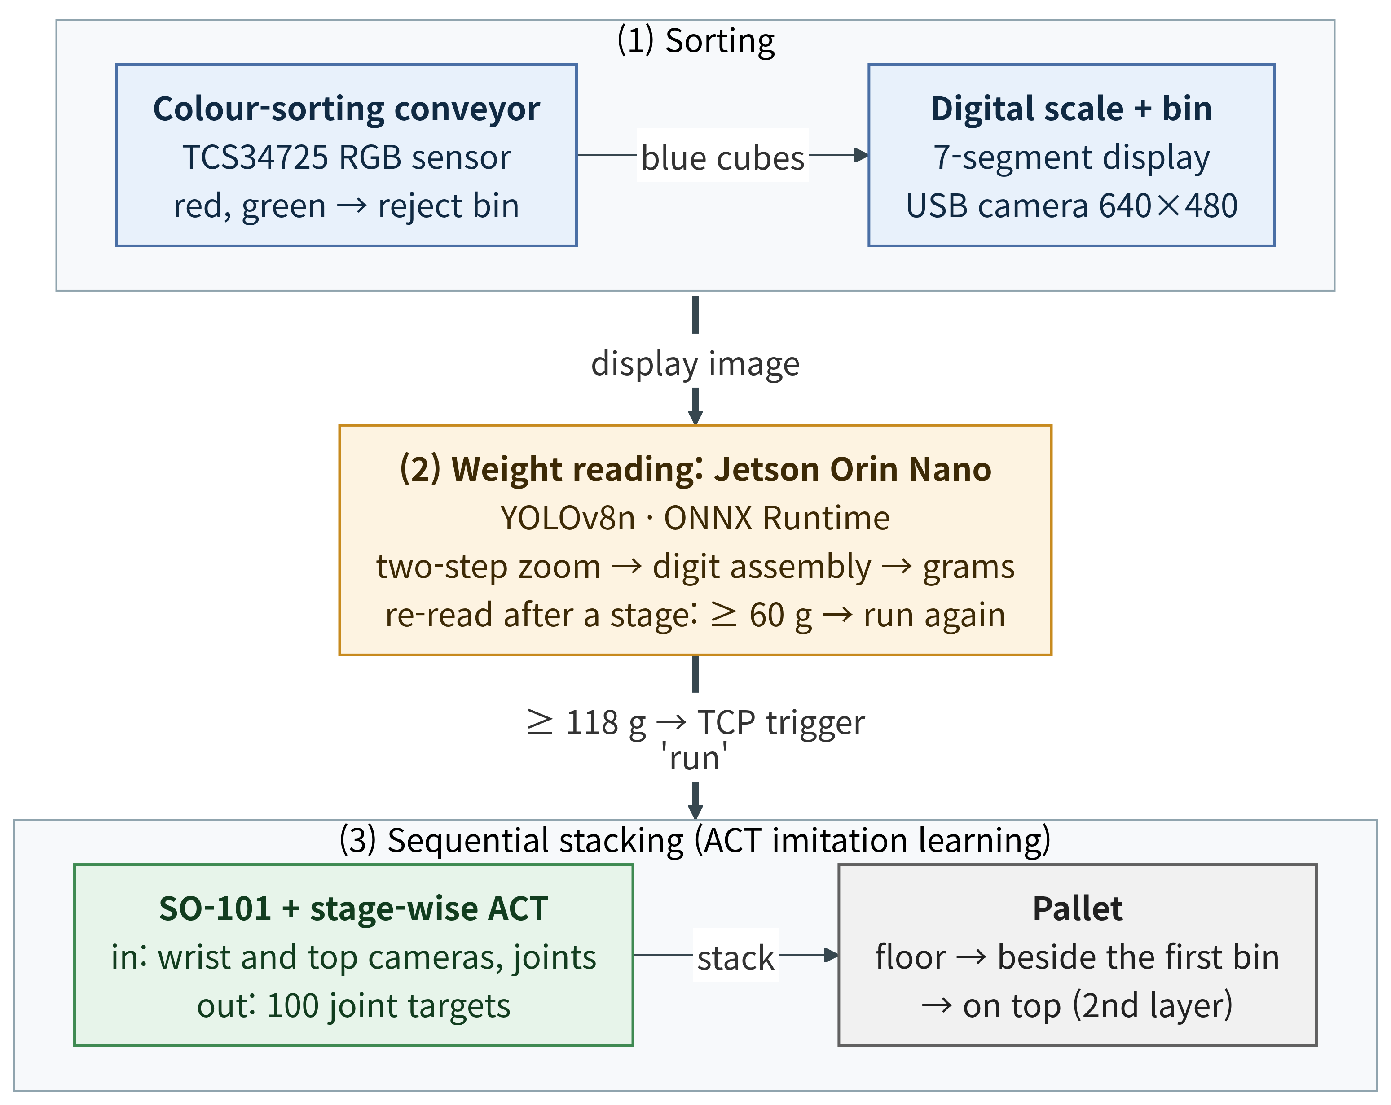
그림 1. 시스템 구성
Fig. 1. System overview
2. 단계별 ACT와 시뮬레이션 환경
로봇부는 6관절 SO-101과 손목·상단 카메라로 구성된다. ACT는 두 영상과 관절값으로부터 100스텝의 관절 목표값을 한 번에 예측하며, 1층·옆·2층 단계마다 모델을 각각 학습하였다. 작업 환경은 MuJoCo^{[7]}로 재현하였고(그림 2), 적재함(64×64×52 mm, 123 g)은 저울 위에서 ±20 mm, ±20°로 무작위화하였다. 시연은 역기구학 기반 스크립트 전문가로 단계마다 100회씩 생성하였다. 입력 영상은 160×120, 관절값은 6개이며, 각 모델은 LeRobot 0.3.3의 기본 설정(배치 8)으로 30,000스텝 학습하였다. 세 단계는 앞 단계 모델이 남긴 상태에서 다음 단계 모델이 이어 실행되므로, 한 단계의 작은 위치 오차가 다음 단계의 시작 조건이 된다.
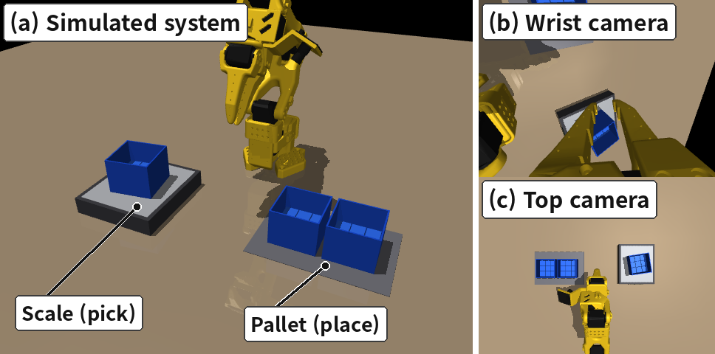
그림 2. 시뮬레이션 환경과 모델의 입력 영상
Fig. 2. Simulated system and model inputs
3. 실패 분석 기반 시연 설계
초기 시연으로 학습한 모델의 실패 장면을 재생해 원인을 분류하고, 실패 유형마다 시연을 고치는 규칙을 하나씩 만들었다. 모델 구조와 학습 설정은 바꾸지 않고 시연만 수정하였다.
(1) 여유 두고 잡기: 초기 시연은 고정 집게를 적재함 벽 바깥면에 바짝 붙여 내려가므로, 잡는 위치가 벽 쪽으로 3 mm만 어긋나도 집게가 벽 윗면에 얹혀 내려가지 못한다. 그런데 학습된 모델의 잡는 위치는 평균 5~8 mm 벽 쪽으로 치우쳤다. 집게를 벽 바깥 9 mm 지점에 두고 내려가, 집게가 벽을 사이에 둘 수 있는 범위(0~17 mm)의 중앙으로 접근하게 하였다.
(2) 늘 같은 곳 잡기: 가장 가까운 벽을 잡는 초기 규칙은 적재함이 약 8° 이상 회전하면 잡는 벽이 바뀐다. 그 결과 거의 같은 영상에 서로 다른 동작이 대응하는 시연이 섞였고, 모델은 두 동작의 중간인 모서리 쪽으로 이동해 벽 윗면이나 모서리에서 집게를 닫았다. 물체 방향과 무관하게 항상 같은 부위를 잡도록 하였다.
(3) 놓고 물러나기: 2층에 놓은 직후 바로 상승하면 벽 바깥면에 붙어 있던 고정 집게가 적재함 한쪽을 끌어 올려 기울게 하였다(2층 실패 7건 모두). 그리퍼를 벌린 뒤 벽 바깥쪽으로 5 mm 후퇴한 다음 상승하도록 하였다.
이하 세 규칙을 모두 적용한 집합을 ‘규칙 시연’, 매 순간 가까운 곳을 잡는 집합을 ‘사람식 시연’이라 한다.
4. 학습 전 시연 일관성 점검
‘늘 같은 곳 잡기’의 위반은 그리퍼가 닫히는 순간의 손목 회전각 분포로 점검한다. N개 시연의 각도를 작은 값부터 θ₁ ≤ θ₂ ≤ ⋯ ≤ θ_{N}으로 정렬하고, 이웃한 두 값의 차 중 가장 큰 값을 최대 인접 간격 G로 정의한다(식 (1)). 정렬된 값의 차이므로 각 항은 0 이상이며 절댓값은 필요하지 않다.
G = max_{1≤i<N} (θ_{i+1} − θ_{i}) (1)
잡기 전략이 하나면 각도가 연속적으로 분포하지만, 두 전략이 섞이면 군집 사이에 큰 간격이 나타난다(그림 3). 그림 3의 1층 시연 100회에서 사람식 시연은 두 군집 사이에 적재함 51°, 상자 52°, 컵 66°의 빈 구간이 생겼고, 규칙 시연은 모두 3°였다. G는 학습 없이 시연 데이터만으로 계산되므로 학습 전에 시연 집합을 점검할 수 있다. 다만 절대 임계값이 아니라 같은 물체·조건에서 시연 집합의 일관성을 비교하는 진단 지표로 사용한다.
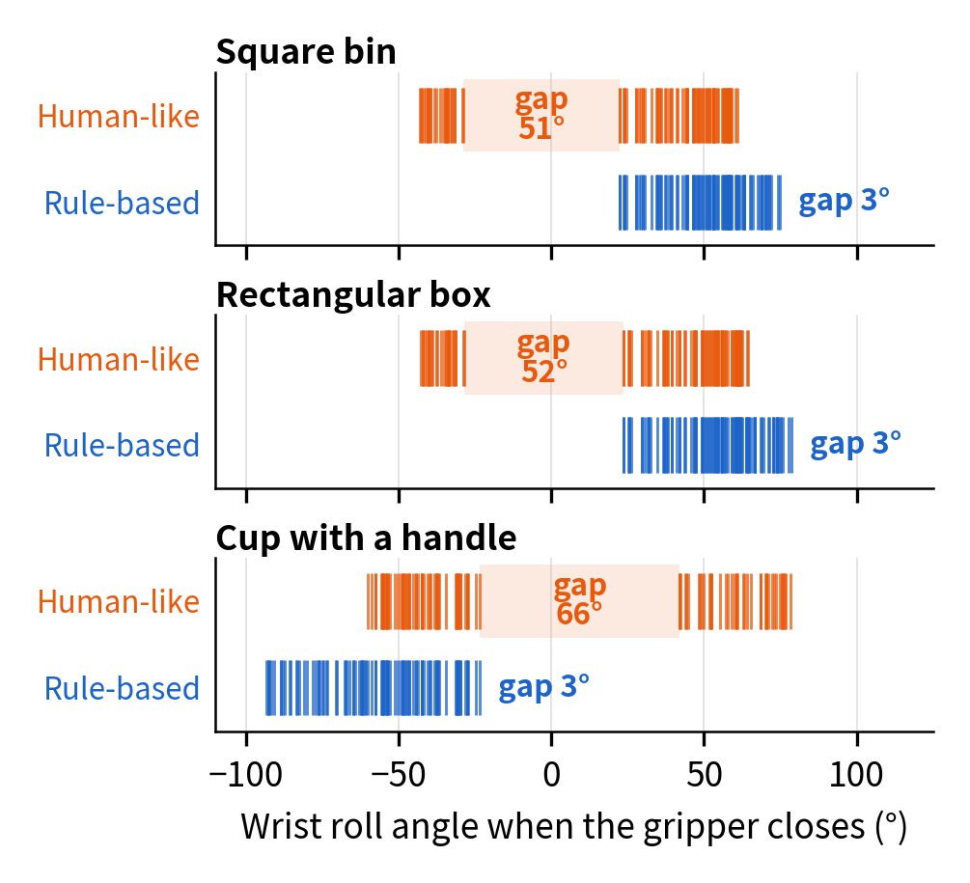
그림 3. 잡는 순간의 손목 회전각 (1층 시연 100회)
Fig. 3. Wrist roll angle at grasp time (100 first-stage demonstrations)
5. 무게 확인 기반 재시도
각 단계를 실행한 뒤 저울 무게를 다시 측정하여, 적재함이 남아 있음을 뜻하는 60 g 이상이면 같은 단계를 최대 3회까지 다시 실행한다. 선별용 저울을 적재 성공의 판정에도 활용하는 것이다.
Ⅳ. 실 험
1. 평가 방법
모든 적재 실험은 시뮬레이션에서 수행하였다. 연속 평가는 시연에 쓰지 않은 난수 시드의 장면에서 세 단계 모델을 이어 실행하며, 적재함 중심 오차 15 mm, 높이 오차 8 mm, 기울기 10° 이하이고 기존 적재함이 10 mm 이상 밀리지 않으면 성공으로 판정한다. 조건 간 비교는 조건별 50개 장면으로 수행하였고(표 1, 2), 최종 규칙 시연 모델만 이 50개를 포함한 200개 장면으로 확대해 다시 평가하였다.
2. 시연 설계 규칙의 효과
표 1. 시연 설계별 적재 성공률 (%, 조건별 50회)
Table 1. Stacking success by demonstration design (%)
Demonstration design (demos) | Floor | Beside | On top | Sequence (95% CI)
Initial (100) | 76 | 84 | 50 | 28 (17–42)
+ grasp clearance (100) | 90 | 88 | 72 | 62 (48–74)
+ grasp clearance (200) | 82 | 80 | 66 | 36 (24–50)
+ consistent grasp region (100) | 100 | 100 | 86 | 82 (69–90)
+ retreat after release (100) | 100 | 100 | 100 | 96 (87–99)
All three rules (1000) | 100 | 98 | 100 | 94 (84–98)

초기 설계는 단계별 성공률이 76%, 84%, 50%였지만 세 단계 연속 성공률은 28%에 그쳤다. 규칙을 하나씩 추가하면 연속 성공률은 62%, 82%, 96%로 증가하였다(표 1). 여유 두고 잡기만 적용한 조건의 단계별 실패 25건 중 24건은 잡는 벽이 바뀌는 회전 구간에서 발생했고, 늘 같은 곳 잡기를 추가하자 이 실패 유형이 사라졌다. 반면 잡는 위치가 갈리는 시연을 200회로 늘리면 36%로 낮아졌고, 규칙 시연을 1,000회로 늘려도 94%로 100회 조건을 넘지 못했다. 규칙 시연 100회 모델의 200개 장면 평가는 198/200(99.0%, 95% CI 96.4~99.7%)이었고, 무게 확인 재시도를 적용하면 200/200이 되었다. 즉 시연의 수보다 일관성이 연속 성공률을 좌우하였다.
3. 다른 물체와 환경으로의 확장
표 2. 물체별 각도 간격 G(세 단계 중 최댓값)와 연속 성공률 (각 50회)
Table 2. Angle gap G (largest of the three stages) and sequence success per object
Object (ambiguity) | G (°): human-like → rule | Sequence (%): human-like → rule
Square bin (four equal walls) | 53 → 4 | 62 → 96
Cup (left / right of the handle) | 66 → 7 | 20 → 46
Box (long / short wall) | 53 → 4 | 56 → 100

잡기 부위가 다른 이유로 모호한 손잡이 컵(육각형)과 직사각형 상자를 추가하였다. 표 2에서 사람식 시연은 세 물체 모두 큰 각도 간격을 보였고, 규칙 시연에서는 간격이 4~7°로 줄며 연속 성공률이 증가하였다. 컵은 규칙 시연을 300회로 늘리고 관절값 입력에 노이즈를 추가하면 88%가 되었다. 다만 세 물체만으로 지표의 임계값을 정할 수는 없으므로, 본 결과는 G를 학습 전 상대 비교 지표로 쓸 수 있음을 보이는 초기 검증이다. 한편 주변 물체를 놓은 장면의 시연으로 학습한 모델도 컨베이어·선반 등을 무작위로 배치한 공장형 장면에서는 44%에 그쳤으나, 공장형 장면의 시연을 단계당 800회 추가하면 90%로 회복되었다.
Ⅴ. 결론 및 향후 연구 방향
본 논문은 YOLOv8 기반 무게 인식과 단계별 ACT 모델을 결합한 스마트 팩토리 순차 적재 시스템을 구현하고, 고정된 모델 구조와 학습 설정에서 시연의 일관성과 기하학적 여유가 연속 적재 성능을 크게 좌우함을 보였다. 세 가지 시연 규칙으로 시연 100회의 연속 성공률을 28%에서 99.0%로 높였고, 무게 확인 재시도로 200/200을 얻었으며, 최대 각도 간격은 상충하는 잡기 전략을 학습 전에 드러냈다. 다만 모든 조작 결과는 시뮬레이션에 한정되므로, 향후 실제 로봇과 사람 원격조작 시연에서 검증할 예정이다.
REFERENCES
[1] T. Z. Zhao, V. Kumar, S. Levine, and C. Finn, “Learning fine-grained bimanual manipulation with low-cost hardware,” in Proc. Robotics: Science and Systems, Daegu, Korea, July 2023.
[2] R. Cadene et al., LeRobot: State-of-the-art Machine Learning for Real-World Robotics in PyTorch, https://github.com/huggingface/lerobot, 2024.
[3] S. Ross, G. Gordon, and D. Bagnell, “A reduction of imitation learning and structured prediction to no-regret online learning,” in Proc. Int. Conf. Artificial Intelligence and Statistics, pp. 627-635, Fort Lauderdale, USA, Apr. 2011.
[4] S. Belkhale, Y. Cui, and D. Sadigh, “Data quality in imitation learning,” in Proc. Advances in Neural Information Processing Systems, New Orleans, USA, Dec. 2023.
[5] A. Mandlekar et al., “What matters in learning from offline human demonstrations for robot manipulation,” in Proc. Conf. Robot Learning, pp. 1678-1690, London, UK, Nov. 2021.
[6] G. Jocher, A. Chaurasia, and J. Qiu, Ultralytics YOLOv8, https://github.com/ultralytics/ultralytics, 2023.
[7] E. Todorov, T. Erez, and Y. Tassa, “MuJoCo: A physics engine for model-based control,” in Proc. IEEE/RSJ Int. Conf. Intelligent Robots and Systems, pp. 5026-5033, Vilamoura, Portugal, Oct. 2012.

